**Tableau Fundamentals**

In this track, you’ll learn how to use Tableau—one of the world’s most popular business intelligence tools. Best of all, there’s no prior experience required. With its user-friendly drag-and-drop functionality it can be used by everyone to quickly clean, analyze, and visualize your team’s data. Through hands-on exercises, you'll learn how to organize and analyze data, create presentation-ready visualizations, build insightful dashboards, and apply analytics to worksheets. You’ll then ramp up your skills by learning how to use data connectors to combine and prepare datasets and manage data properties. By the end of the track, you'll be ready to pass Tableau’s Desktop Specialist certification and start applying your Tableau skills for your own analyses.

**Getting Started with Tableau**

You will get an understanding of Tableau's fundamental concepts and features: how to connect to data sources, use Tableau’s drag-and-drop interface, and create compelling visualizations. You will be explore an Airbnb dataset for the city of Amsterdam.

## 1. [1.] A tour of the interface [Arayüz turu]

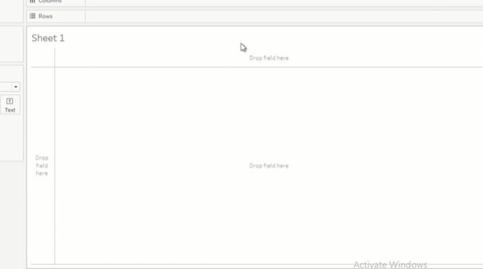

Now that you’re familiar with the interface, let’s explore it and start playing with it. [Artık arayüze aşina olduğunuza göre, onu keşfedelim ve onunla oynamaya başlayalım.] We currently have a blank sheet. [Şu anda boş bir sayfamız var.]

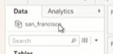

In our data pane, we have our San Francisco data loaded,

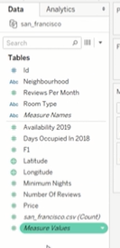

with its dimensions and measures. [Veri bölmemizde, boyutları ve ölçüleriyle birlikte San Francisco verilerimizi yükledik.] Remember blue fields are categorical, and green fields are continuous. [Mavi alanların kategorik olduğunu ve yeşil alanların sürekli olduğunu unutmayın.] The data type icons you saw on the Data Source page when loading the data also appear here. [Verileri yüklerken Veri Kaynağı sayfasında gördüğünüz veri türü simgeleri burada da görünür.] Notice Tableau automatically generated new fields for us, shown in italic: measure names, the number of records (given by san francisco dot csv (count)), and the measure values. [Dikkat Tablosu bizim için italik olarak gösterilen yeni alanları otomatik olarak oluşturdu: ölçü adları, kayıt sayısı (san francisco dot csv (sayım) tarafından verilir) ve ölçü değerleri.] We'd like to know which neighborhoods have the highest number of reviews. [Hangi mahallelerin en fazla incelemeye sahip olduğunu bilmek istiyoruz.] So let’s focus on neighborhoods first. [Öyleyse önce mahallelere odaklanalım.] When we start dragging a field, some places are highlighted in orange. [Bir alanı sürüklemeye başladığımızda bazı yerler turuncu renkle vurgulanır.] These are all the places we can drop our field on. [Bunlar tarlamızı bırakabileceğimiz tüm yerler.] Let’s drag it into rows. [Satırlara sürükleyelim.] Whether we drag it here or here has the same result. [Buraya ya da buraya sürüklesek de aynı sonuç çıkıyor.] Then, we would like to find the number of reviews for each of them, so we drag the number of reviews field to the text card, and we get the number of reviews per neighborhood! [Ardından, her biri için inceleme sayısını bulmak istiyoruz, bu nedenle inceleme sayısı alanını metin kartına sürükleyip mahalle başına inceleme sayısını elde ediyoruz!]

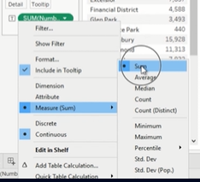

Notice how by default, Tableau takes the sum of the data. [Tableau'nun varsayılan olarak verilerin toplamını nasıl aldığına dikkat edin.] If we click on the down arrow, we can change the measure: we could use the average, or the maximum. [Aşağı oka tıklarsak, ölçüyü değiştirebiliriz: ortalamayı veya maksimumu kullanabiliriz.] You'll see that in more details in Chapter 3. [Bunu Bölüm 3'te daha ayrıntılı olarak göreceksiniz.] Sum makes sense in this case, so we keep it that way. [Bu durumda toplam mantıklı, bu yüzden bu şekilde tutuyoruz.] We could also drag the number of reviews field to size instead, or color. [Bunun yerine inceleme sayısı alanını boyuta veya renge de sürükleyebiliriz.]

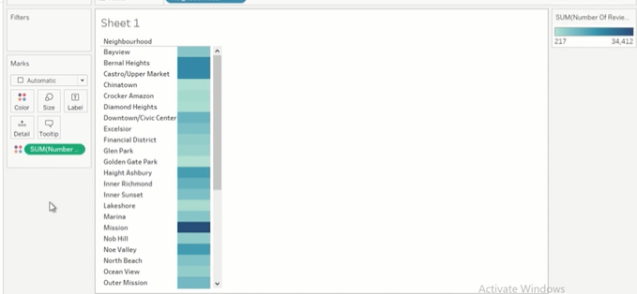

Tableau automatically adds a legend. [Tableau otomatik olarak bir efsane ekler.] We’ll stick with text for now. [Şimdilik metinle kalacağız.] In the toolbar, you have different buttons. [Araç çubuğunda farklı düğmeleriniz var.]

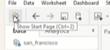

This one lets you back to the Start Page. [Bu, Başlangıç ​​Sayfasına geri dönmenizi sağlar.]

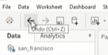

This one lets you undo your changes,



and this one allows you to clear your sheet to make it blank again. [Bu, değişikliklerinizi geri almanıza izin verir ve bu, tekrar boş yapmak için sayfanızı temizlemenize izin verir.] Let’s now find out the number of reviews for listings under $200 a night. [Şimdi gecelik 200 doların altındaki kayıtlar için yorum sayısını bulalım.] To do that, we use the Filter shelf. [Bunu yapmak için Filtre rafını kullanıyoruz.] We will get into more details about Filters in the next chapter. [Bir sonraki bölümde Filtreler hakkında daha fazla ayrıntıya gireceğiz.] For now, we just drag the price field onto the Filter shelf. [Şimdilik fiyat alanını Filtre rafına sürüklememiz yeterli.] The popup window offers several ways to aggregate the data. [Açılır pencere, verileri toplamanın birkaç yolunu sunar.] We just want to consider all values, which is selected by default, so we press next. [Sadece varsayılan olarak seçilen tüm değerleri dikkate almak istiyoruz, bu yüzden ileri'ye basıyoruz.] We then input a range of values from 0 to 199. [Daha sonra 0 ile 199 arasında bir değer aralığı giriyoruz.] Let’s apply it: our values have changed. [Uygulayalım: değerlerimiz değişti.] Bayview has 5,137 reviews for listing under $200. [Bayview, 200 doların altındaki listeleme için 5.137 yoruma sahip.] To remove a field, just drag it out until you see a Red Cross appearing, and release. [Bir alanı kaldırmak için, bir Kızıl Haç görünene kadar dışarı sürükleyin ve bırakın.] Now imagine we would like to know the number of reviews in each neighborhood for each room type. [Şimdi her oda tipi için her mahalledeki inceleme sayısını bilmek istediğimizi hayal edin.] We just need to drag the room type to rows. [Sadece oda tipini satırlara sürüklememiz gerekiyor.] See how dimensions help us segment the data into groups. [Boyutların, verileri gruplara ayırmamıza nasıl yardımcı olduğunu görün.] Now we see that Bayview has 2,807 reviews on entire homes, 3,311 private rooms, and just 1 review for shared rooms. [Şimdi Bayview'in tüm evlerde 2.807 inceleme, 3.311 özel oda ve ortak odalar için yalnızca 1 inceleme olduğunu görüyoruz.] Now if we find that overwhelming, we can drag Neighborhood to Pages. [Şimdi bunu ezici bulursak, Mahalle'yi Sayfalara sürükleyebiliriz.] We now have a page for each neighborhood, and we can navigate through them. [Artık her mahalle için bir sayfamız var ve bunlar arasında gezinebiliriz.] We can also use the drop-down menu to find a neighborhood directly. [Doğrudan bir mahalle bulmak için açılır menüyü de kullanabiliriz.]

## 2. [2.] Let's practice! [Hadi pratik yapalım!]